**LAPORAN**

**ANALISIS DAN**

**PERANCANGAN PERANGKAT LUNAK**

**“SISTEM INFORMASI PEMESANAN MAKANAN BERBASIS WEB”**



**Disusun Oleh:**

**FARID HIBATURRACHMAN (2100018444) - KELAS I**

**GHOFAR RAIHANANDA SUPRAPTO (2100018448) – KELAS I**

**PROGRAM STUDI INFORMATIKA**

**FAKULTAS TEKNOLOGI INDUSTRI**

**UNIVERSITAS AHMAD DAHLAN**

**JULI 2023**

**Deskripsi Tim**

**Nama TIM :** Otherworldly Eats

**Topik Projek :** Sistem Informasi Pemesanan Makanan Berbasis Web

1. Farid Hibaturrachman (Membuat penjelasan dari Sequence Diagram)
2. Ghofar Raihananda Suprapto (Membuat gambaran dari Sequence Diagram)

**Job Description :**

**Sequence Diagram**

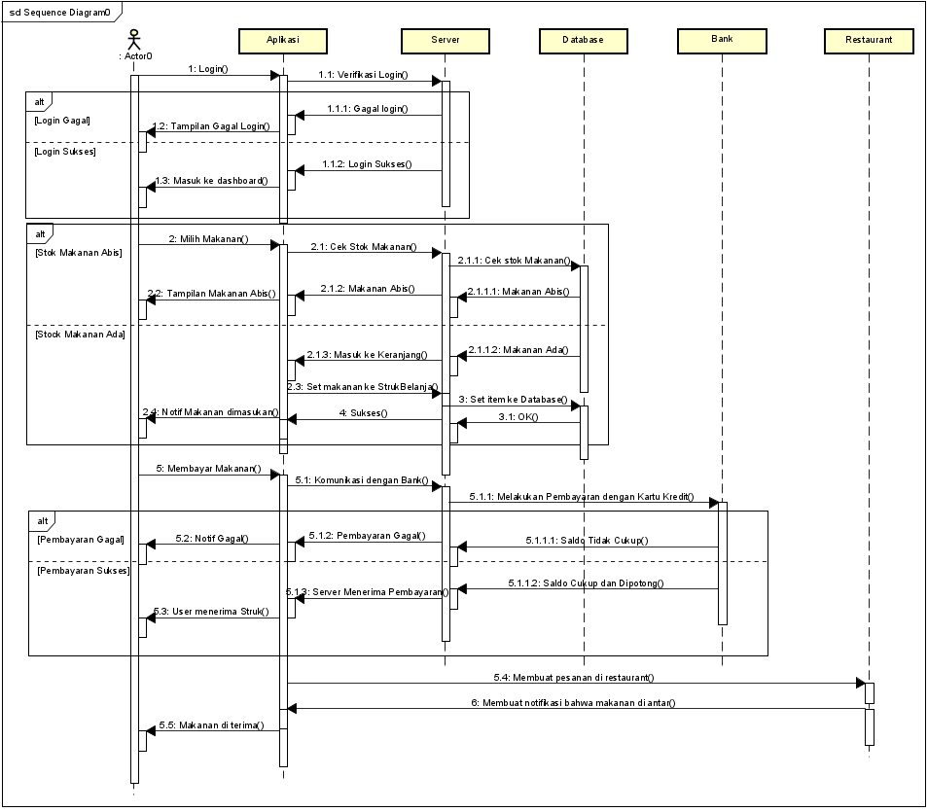

Berdasarkan sequence diagram diatas, diagram tersebut dapat:

1. Menggambarkan detail proses dalam sebuah Use Case Diagram yang sudah kami buat sebelumnya
2. Memodelkan bagaimana urutan jalannya sebuah prosedur dalam suatu sistem terjadi
3. Memperlihatkan bagaimana berbagai pekerjaan atau tugas yang dikirmkan antara objek dalam suatu urutan
4. Memetakan skenario yang memiliki beberapa komponen yang berbeda

Terdapat beberapa komponen yang terdapat pada sequence diagram tersebut, antara lain:

1. Objek
2. Aplikasi

Aplikasi mewakili berbagai komponen atau modul dalam sistem pemesanan makanan. Objek-objek ini merangkum fungsionalitas tertentu dan berinteraksi satu sama lain untuk melakukan berbagai tugas.

1. Server

Server mengacu pada infrastruktur backend yang menghosting situs web dan menangani pemrosesan permintaan masuk. Dalam diagram urutan, server menerima permintaan dari sisi klien (antarmuka pengguna) dan meneruskannya ke objek aplikasi yang sesuai untuk diproses. Server bertanggung jawab untuk mengoordinasikan aliran informasi dan memastikan komunikasi yang tepat antara berbagai komponen.

1. Database

Database digunakan untuk menyimpan dan mengelola data sistem. Dalam sistem informasi pemesanan makanan, database sangat penting untuk menyimpan informasi tentang pengguna, menu, pesanan, dan data lain yang relevan. Komponen database berinteraksi dengan objek aplikasi untuk mengambil atau memperbarui data sesuai kebutuhan.

1. Bank

Bank terlibat dalam aspek pemrosesan pembayaran dari sistem pemesanan makanan. Saat pengguna melakukan pembayaran untuk pesanan, sistem berinteraksi dengan bank atau gateway pembayaran untuk mengotorisasi dan memproses transaksi. Komponen bank dalam sequence diagram berkomunikasi dengan objek aplikasi yang bertanggung jawab atas penanganan pembayaran untuk memulai transaksi, memverifikasi detail pembayaran, dan memperbarui status pembayaran.

1. Restaurant

Restoran mewakili entitas atau bisnis yang berpartisipasi dalam sistem pemesanan makanan. Diagram urutan akan menggambarkan interaksi antara objek aplikasi sistem dan sistem restoran. Misalnya, ketika pengguna memesan, informasi pesanan harus dikirim ke restoran masing-masing untuk persiapan. Komponen restoran dapat mengonfirmasi ketersediaan item, memperbarui status pesanan, dan memberi tahu pengguna atau sistem tentang kemajuannya.

1. Lifeline

Lifeline akan mewakili peserta individu atau objek yang terlibat dalam skenario atau interaksi. Ini mewakili umur suatu objek, menunjukkan keberadaan dan keterlibatannya dalam urutan pesan yang dipertukarkan antar objek.

Lifeline biasanya digambarkan sebagai garis putus-putus vertikal dengan kotak atau persegi panjang di dasarnya, yang mewakili keberadaan objek dari waktu ke waktu. Garis hidup memanjang secara vertikal dari titik di mana objek dibuat hingga kehancuran atau penghentiannya.

1. Activation Bar

Activation Bar atau kejadian eksekusi, adalah representasi grafis dalam diagram urutan yang menunjukkan periode waktu selama objek atau peserta secara aktif mengeksekusi pesan atau operasi tertentu.

Saat objek menerima pesan dan mulai menjalankan operasi yang sesuai, bilah aktivasi digambar pada garis hidupnya untuk menunjukkan durasi eksekusi. Bilah aktivasi biasanya ditampilkan sebagai persegi panjang padat atau kotak yang memanjang secara horizontal melintasi garis hidup.

1. Pesan

Pesan antar objek mewakili komunikasi atau interaksi di antara mereka. Pesan bisa sinkron atau asinkron, dan menyampaikan informasi, permintaan, atau sinyal.

Pesan sinkron digambarkan sebagai panah padat, sedangkan pesan asinkron diwakili oleh panah putus-putus. Arah panah menunjukkan aliran pesan, dari pengirim ke penerima.